ОТЧЁТ
по лабораторной работе №9
Тема: Создание схемы преступления на основе выбранного фильма, книги или сериала с использованием визуальной аналитической среды
Произведение: сериал «Менталист» (The Mentalist), арка Red John
Инструмент: IBM i2 Analyst's Notebook

Выполнила: Могилёва Анастасия
Проверил: _______________________
2026 г.

1. Цель и задачи работы
Цель работы — построить схему преступления, отображающую связи между персонажами, событиями и доказательствами, средствами визуальной аналитической среды IBM i2 Analyst's Notebook, и проанализировать выявленные связи.
Задачи:
- выбрать произведение с детективной линией — сериал «Менталист»;
- сосредоточиться на сквозной сюжетной арке поиска серийного убийцы Red John;
- выделить ключевые сущности: персонажей, события и доказательства;
- построить связи и обозначить их характер (прямые / косвенные);
- проанализировать схему и оформить отчёт и презентацию.
2. Краткий обзор выбранного произведения
«Менталист» (The Mentalist) — американский процедурный детективный сериал (канал CBS, 2008–2015, 7 сезонов). Главный герой — Патрик Джейн, в прошлом выдававший себя за экстрасенса, а ныне консультант Калифорнийского бюро расследований (CBI), обладающий выдающейся наблюдательностью и навыками дедукции.
Когда-то Джейн публично оскорбил серийного убийцу по прозвищу Red John (Кровавый Джон) в телеэфире, и тот в отместку убил его жену и дочь. Сквозная линия сериала — многолетняя личная охота Джейна на Red John и раскрытие его тайной сети сообщников.
Произведение удобно для построения схемы преступления: есть чёткий антагонист, узнаваемая фирменная улика (кровавый смайлик), конкретный «список семи» подозреваемых и разветвлённая сеть связей.
3. Описание процесса построения схемы
На основе сюжета выделены ключевые сущности трёх типов — персонажи, события и доказательства.
3.1. Персонажи
- Патрик Джейн — консультант-менталист, ведёт расследование (детектив).
- Тереза Лисбон — старший агент CBI, руководитель команды.
- Кимбелл Чо, Уэйн Ригсби, Грейс Ван Пелт — агенты команды CBI.
- Red John (Кровавый Джон) — серийный убийца, лидер тайной сети.
- «Список семи» подозреваемых — Макаллистер, Бертрам, Киркланд, Стайлз, Хаффнер, Смит, Партридж.
- Томас Макаллистер (шериф) — оказался Red John.
- Семья Джейна (Анджела и Шарлотта) — жертвы убийцы.
3.2. События
- Оскорбление Red John в телеэфире — спусковой крючок трагедии.
- Убийство семьи Джейна — месть убийцы.
- Крот Red John в CBI — внутренний агент тайной сети.
- Рукопожатие Джейна и убийцы — личный контакт, ставший уликой памяти.
- Разоблачение и гибель Макаллистера — финальная развязка арки.
3.3. Доказательства (улики)
- Кровавый смайлик на стене — фирменный почерк убийцы, связывает все эпизоды.
- Стихотворение Уильяма Блейка «Tyger» — литературный ключ к личности Red John.
- Список семи подозреваемых — перечень главных фигурантов.
- Метка членов «Ассоциации Блейка» — опознавательный знак тайной сети.
- Запомнившаяся деталь встречи — примета, которую Джейн вспомнил.
3.4. Построение схемы в IBM i2 Analyst's Notebook
Схема строилась импортом структурированных данных через механизм Import Design. Данные подготовлены в виде CSV-файла, где каждая строка описывает связь и обе её сущности-конца. Порядок работы по этапам мастера импорта:
- Define Columns — разделитель «;», кодировка UTF-8 (9 столбцов);
- Select Rows — первая строка отмечена как заголовок;
- Select Design — тип строки «две сущности и связь»;
- Assign Columns — подпись → Identity/Label, тип → Entity Type, иконка → Icon; для связи — Label, Direction, Link Strength;
- Import Details — слияние одинаковых узлов по Identity;
- Arrange → Layout → Circular и анализ Social Network Analysis (Betweenness).
Характер связей кодируется стилем линии: сплошная — прямая связь / прямые улики, пунктир — косвенная связь. Стрелки отражают направленность отношения.
[ Скриншот 1. Окно импорта данных в IBM i2 (этап Assign Columns) ]

[ Скриншот 2. Построенная схема в IBM i2 (круговая раскладка) ]

4. Схема преступления
Итоговая схема — круговой граф: 25 сущностей (узлов) и 40 связей. Все элементы соединены в единую сеть.
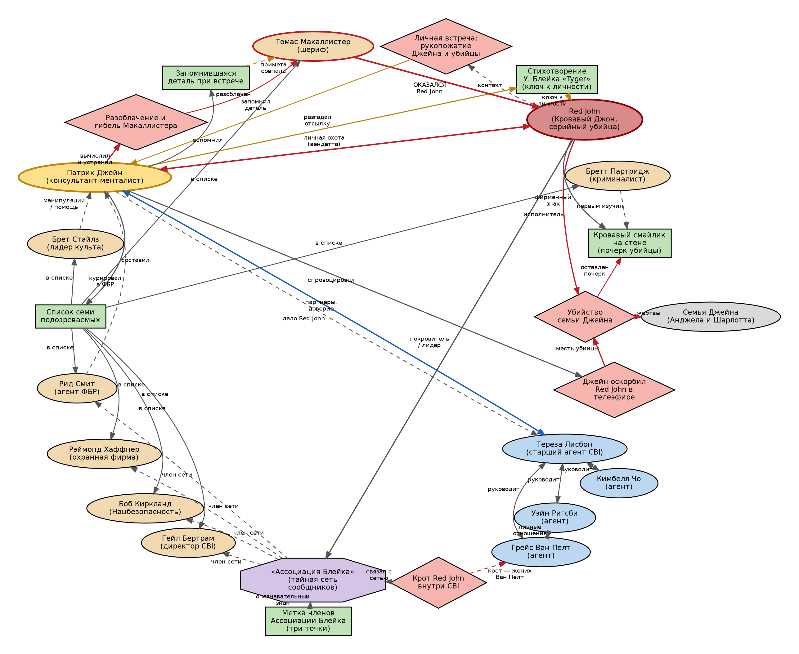
Рисунок 1 — Круговая схема преступления (дело Red John)
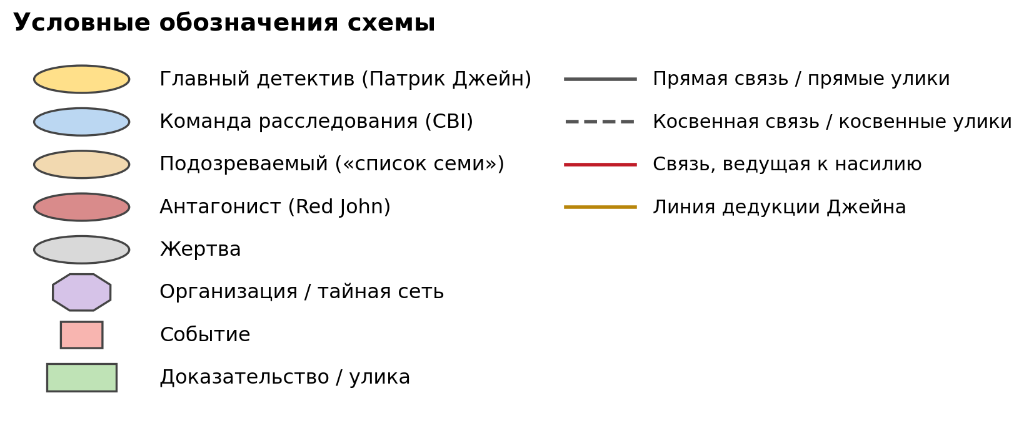
Рисунок 2 — Условные обозначения схемы
Для наглядности последовательности событий построена временная линия.
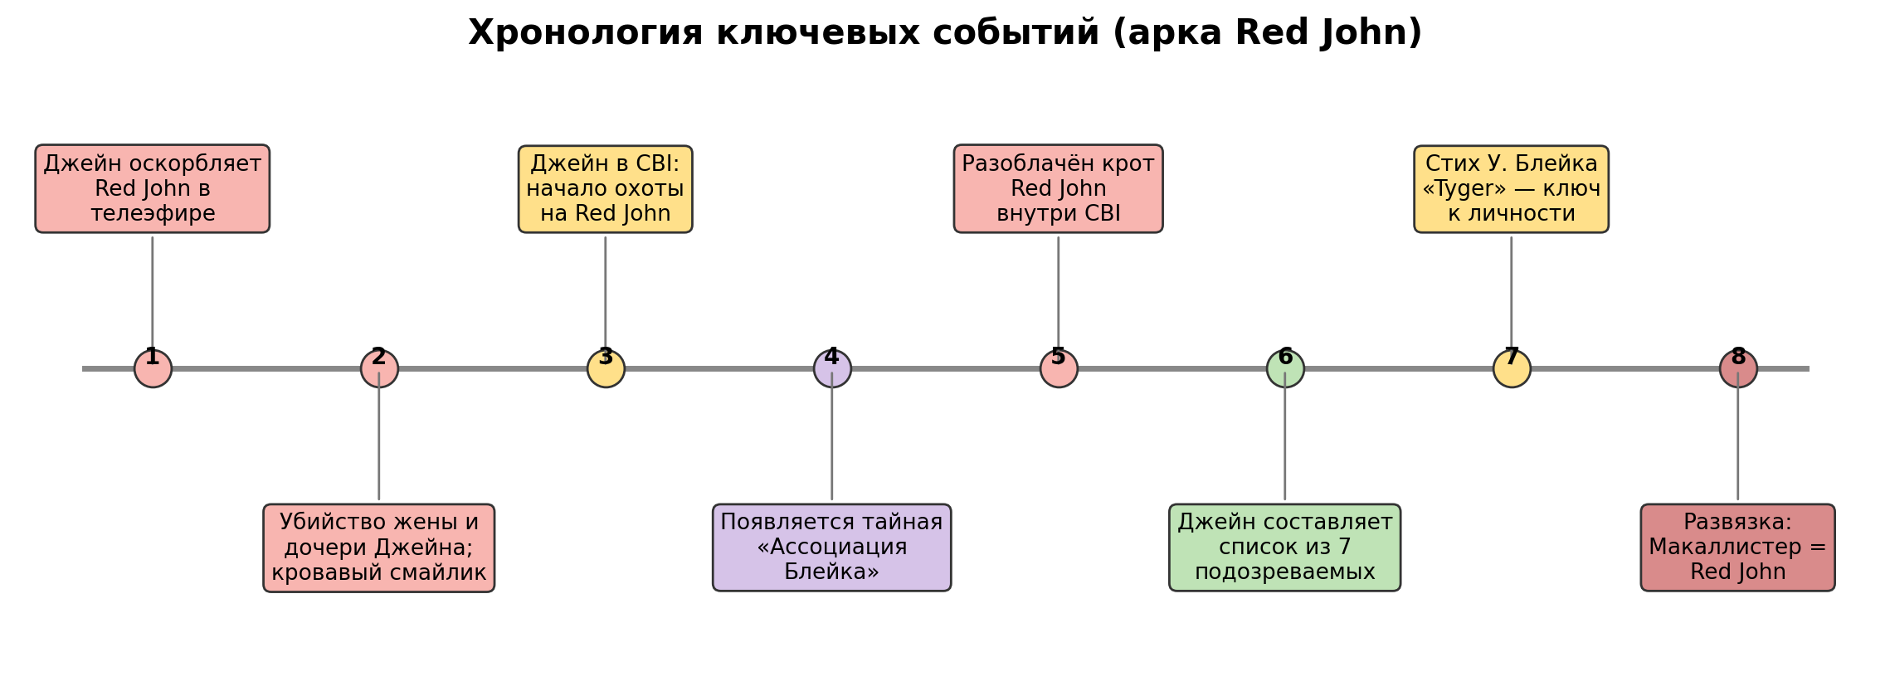
Рисунок 3 — Хронология ключевых событий

5. Анализ выявленных связей
Анализ построенной схемы позволяет сделать следующие выводы.
- Центральная ось схемы — связка Патрик Джейн ⇄ Red John (личная вендетта), вокруг которой выстраивается всё расследование.
- Узлы Джейн и Red John имеют наибольшую центральность: через них проходит большинство связей, что подтверждается анализом Betweenness в Social Network Analysis.
- «Список семи» сужает круг подозреваемых; схема наглядно показывает, как из множества фигурантов выделяется шериф Макаллистер.
- Косвенные связи (пунктир) маскируют истину: членство подозреваемых в «Ассоциации Блейка» долго остаётся скрытым от следствия.
- Некоторые персонажи имеют двойные роли: Стайлз и Смит — одновременно подозреваемые и эпизодические помощники Джейна.
6. Значимость ключевых элементов схемы
Отдельные элементы схемы играют решающую роль в развитии сюжета:
- Кровавый смайлик — связывает все преступления единым почерком и подтверждает причастность Red John.
- Стихотворение У. Блейка «Tyger» — становится литературным ключом, который помогает Джейну сузить круг и выйти на личность убийцы.
- Список семи подозреваемых — превращает абстрактную угрозу в конкретный перечень: именно из него выделяется истинный Red John.
- «Ассоциация Блейка» — показывает, что убийца опирался на разветвлённую сеть влиятельных сообщников.
7. Выводы
В ходе лабораторной работы построена схема преступления по сериалу «Менталист» (арка Red John) средствами визуальной аналитической среды IBM i2 Analyst's Notebook. Схема в форме кругового графа наглядно отображает связи между персонажами, событиями и доказательствами.
Визуальный link-анализ позволяет компактно представить сложную детективную арку, выявить ключевые фигуры, определить характер связей и оценить роль каждой улики в раскрытии преступления. Подобный метод применяется в реальной аналитической работе: при расследованиях, OSINT-анализе и изучении преступных сетей.

